横水林区服务中心河长制工作周报
一、本周巡河情况
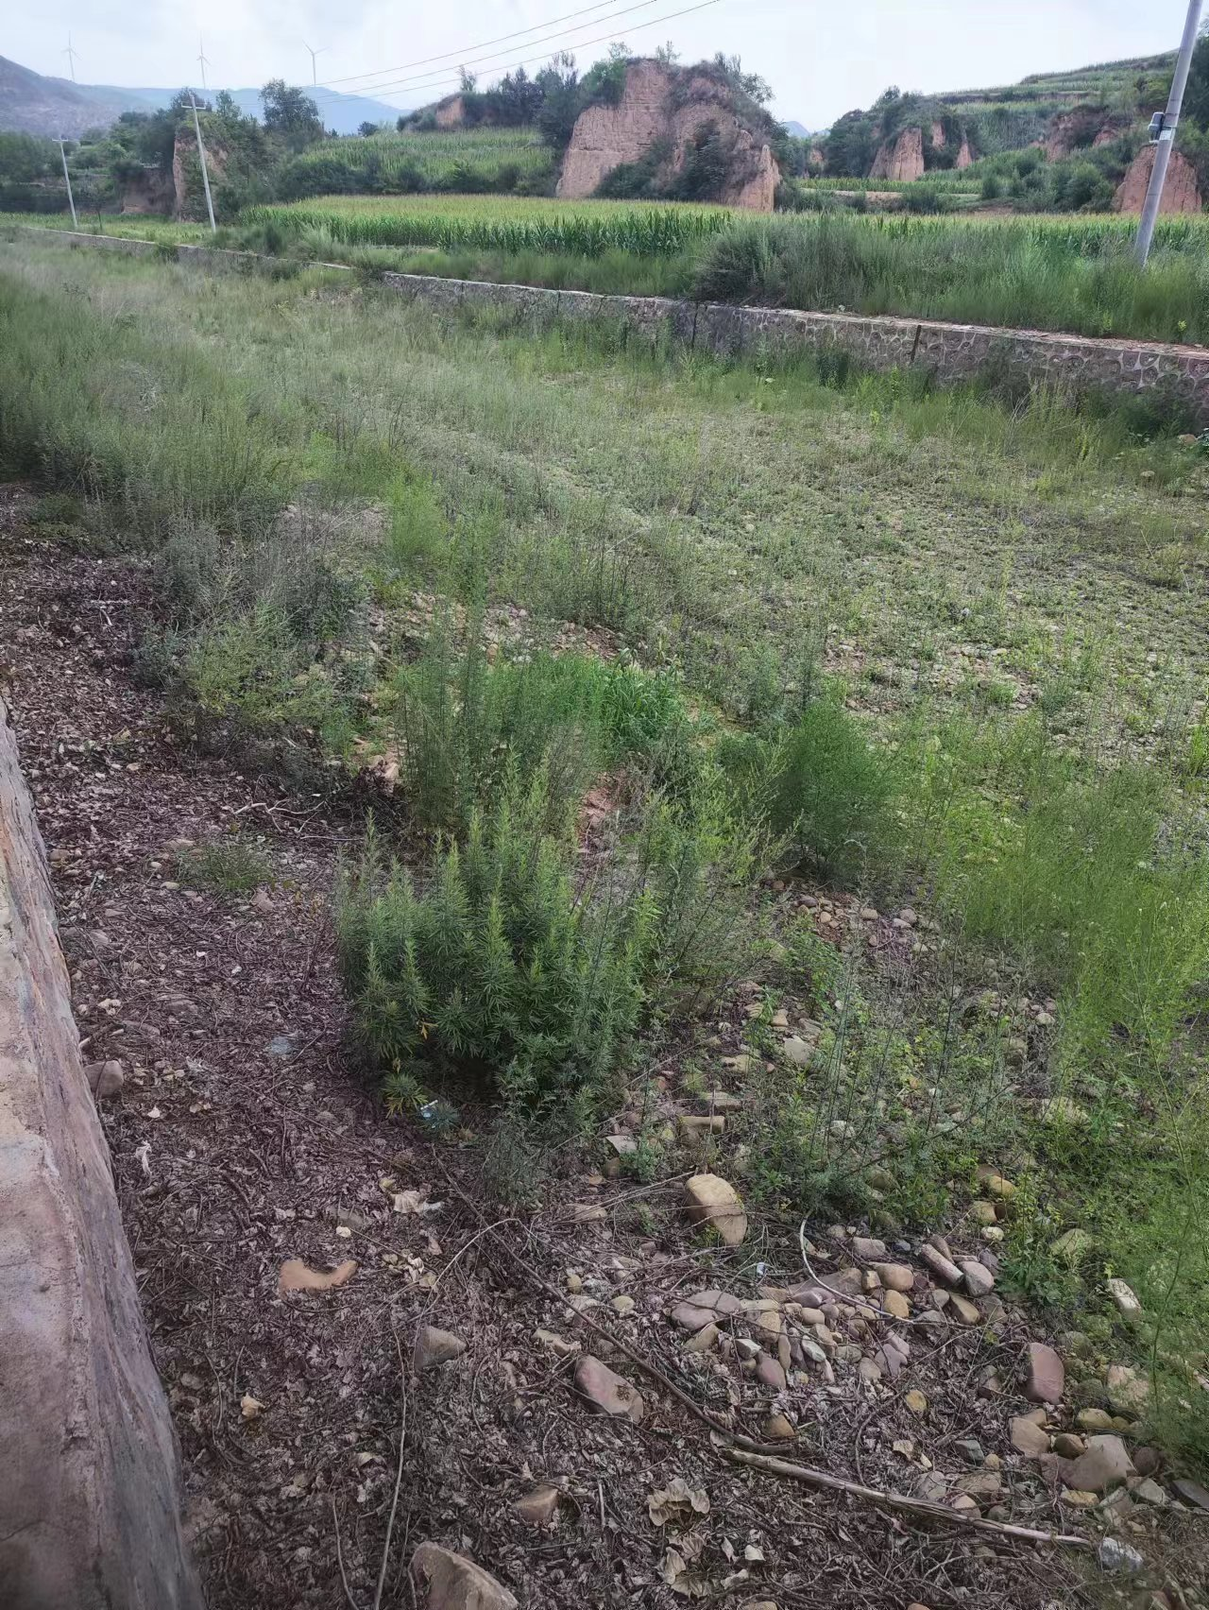
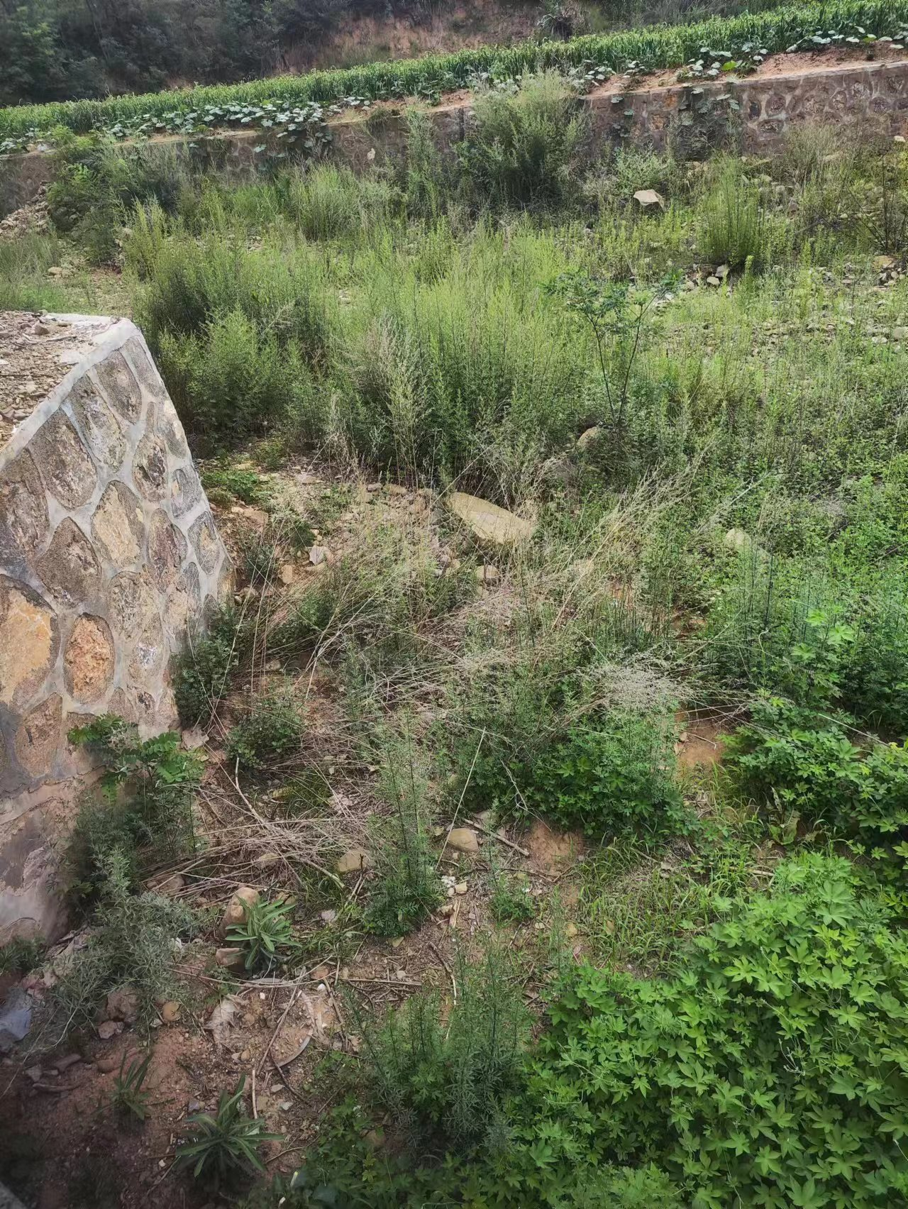
本周乡村两级河长共巡河10次，乡级河长0次，村级河长9次。辖区内有一条横水河。

二、河道问题整治情况
本周内发现河道问题数量0处，其中，生活垃圾0处，建筑垃圾0处，其他问题0处。截止到本周五下午，已整改问题0处。
三、河道采砂排查情况
本周主要排查横水河，发动4人员，1车辆等，无采砂情况。

横水林区服务中心
2024年8月2日

